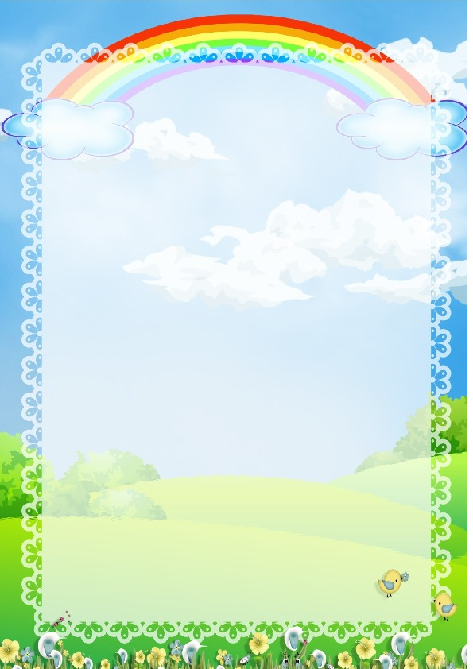

**Физическое развитие**

**ИГРАЕМ ВМЕСТЕ**



**Упражнение***«Воздушный шарик»*

Исходное положение. Стоя, сидя или лежа, положив руки на нижнюю часть ребер или на живот.

Выполнение. Перед выполнением **упражнения** нужно выдохнуть воздух из грудной клетки ртом, чтобы она втянулась. Затем медленно делаем вдох через нос, а выдох — ртом. При выполнении **упражнения** обязательно нужно следить, чтобы живот и плечи оставались неподвижными.

*«Надувая шарик»* широко разводит руки в стороны и глубоко **вдыхает**, затем медленно сводит руки, соединяя ладони перед грудью и выдувает воздух – *«ффф»*. **Упражнение выполняем 6-10 раз**.

*«Шарик лопнул»* - хлопнуть в ладоши, *«из шарика выходит воздух»*- ребенок произносит: *«шшш»*, вытягивая губы хоботком, опуская руки и оседая, как шарик, из которого выпустили воздух.



**Упражнение***«Окно и дверь»*

Исходное положение. Встать ровно, выпрямиться.

Выполнение. В этом **упражнении** воздух заходит через *«окно»*, а выходит через *«дверь»*. Сначала *«окно»* — левая ноздря, а *«дверь»* — правая. Правой рукой зажимаем правую ноздрю, медленно **вдыхаем через***«окно»*, потом левой рукой зажимаем левую ноздрю и медленно выпускаем воздух через *«дверь»*. Выполняем 4-6 раз. Затем *«окно»* и *«дверь»* меняются местами.

**Упражнение***«Часы»*

Исходное положение. Стоя, ноги на ширине плеч.

Выполнение. Совершаем махи прямыми руками вперед и назад, повторяя при этом *«Тик-так»*. Выполняем 10-12 раз.

**Упражнение***«Веселый петушок»*

Исходное положение. Стоя прямо, руки опущены вдоль тела.

Выполнение. Поднимаем руки вверх, а затем хлопаем ими по бедрам. На выдохе произносить: *«Ку-ка-ре-ку»*. Выполняем 5-6 раз.



**Упражнение***«Обдуваем плечи»*

Исходное положение. Стоя, ноги на ширине плеч, руки опущены вдоль тела, голова прямо

Выполнение. Делаем вдох, затем поворачиваем голову налево, делаем выдох через рот, губы при этом свернуты в трубочку. Продолжаем выполнение этого **упражнения в следующем порядке**: голова находится прямо – *«вдох»*, голова повернута направо – *«выдох»*, голова прямо – *«вдох»*, голову опускаем к подбородку – *«выдох»*, голова прямо – *«вдох»*, голову поднимаем наверх – *«выдох»*, голова прямо – *«вдох»*.

Педагог в это время произносит слова:

«Подуем на плечо,

Подуем на другое,

На солнце горячо

Пекло дневной порой».

Выполняем **упражнение 5-10 раз**.



**Упражнение***«Насос»*

Исходное положение. Стоя, ноги вместе, руки опущены вдоль тела

Выполнение. Делаем вдох, затем **выдыхая**, совершаем наклоны в сторону, раки двигаются вдоль тела,на выдохе произносим: *«С-с-с-с…»*. Выполняем **упражнение** 6-8 раз в каждую сторону.

**Упражнение***«Потягушечки»*

Исходное положение. Стоя, ноги вместе, руки подняты вверх

Выполнение. На вдохе – хорошо подтягиваемся, поднимаемся на носки, на выдохе – руки опускаем, встаем на всю стопу,произносим: *«У-х-х…»* Выполняем 4-5 раз.

**Упражнение***«Едет-едет паровоз»*

Выполнение. Ходим по кругу, имитируя паровоз, делая соответствующие движения руками и приговаривая *«Чух-чух-чух»*. Через определенные промежутки времени можно останавливаться и говорить *«ту-тууу»*. Выполняем 20-30 сек.